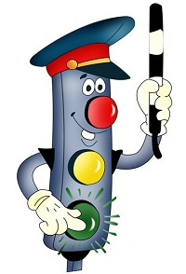 Говорит Светофорик: 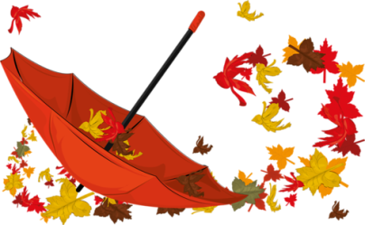

Правила поведения на дороге в осенний период
- В осенний период на дрогах наблюдается плохая видимость из-за частых туманов, сокращения светового дня.
Водители транспортных средств внимательно следят за дорогой и едущими рядом автомашинами, поэтому могут не заметить пешехода, стоящего на тёмной обочине.
Переходи проезжую часть только в строго установленных хорошо освещённых местах!

- Часто в осенний период дорога сырая и скользкая, тормозной путь транспортных средств увеличивается.
При переходе проезжей части даже на зелёный сигнал светофора убедись, что транспорт остановился и водители пропускают тебя!

Если на твоей верхней одежде или обуви нет светоотражающих элементов, обязательно носи фликер!

Пешеход, будь бдителен!

Говорит Светофорик:
Правила поведения на дороге в весенний период

Переходи проезжую часть только в строго установленных местах!
В весенний период на дрогах наблюдается плохая видимость, как для пешеходов, так и для водителей из-за яркого, слепящего солнца.
Внимательно смотри на сигналы светофора!
! Водители транспортных средств внимательно следят за дорогой и едущими рядом автомашинами, поэтому могут не заметить пешехода, стоящего на обочине.
! На перекрестках не стой близко к проезжей части дороги, особенно где машины выполняют поворот!

Часто в весенний период дорога сырая и скользкая, тормозной путь транспортных средств увеличивается.

При переходе проезжей части на зелёный сигнал светофора убедись, что транспорт остановился и водители пропускают тебя!

Если на твоей верхней одежде или обуви нет светоотражающих элементов, обязательно носи фликер!

Пешеход, будь бдителен!

Говорит Светофорик:
Особенности безопасного поведения в зимний период
! Главное правило поведения на дороге зимой – удвоенное внимание и повышенная осторожность!
! Перед тем как выйти на улицу, необходимо быть готовым ко всем неприятностям, которые припасла для нас матушка - зима.
Ситуация | Решение
- Зимой день короче. В сумерках и в темноте ухудшается видимость.  Часто близкие предметы кажутся далёкими, а далёкие - близкими. | - Необходимо быть особенно внимательным.  Используйте светоотражающие элементы на верхней одежде.
2. В снегопады ухудшается видимость. Снег залепляет глаза пешеходам и мешает обзору дороги. Для водителя видимость дороги тоже ухудшается. Кроме того, солнце и белый снег, как ни странно, тоже помеха. Они создают эффект бликов и ослепляют водителей и пешеходов. | 2.Обычное (летнее) безопасное для перехода расстояние до машины нужно увеличить в несколько раз.  Переходите только по подземным и регулируемым переходам,  а также по пешеходным переходам со специально нанесённой на них разметкой – зеброй.
3. В незначительную оттепель на улице появляются коварные лужи, под которыми скрывается лёд.  Дорога становится скользкой. | 3. При переходе через проезжую часть лучше подождать, пока не будет проезжающих машин.  Переходить надо только шагом!
4. Увидеть приближающийся транспорт мешают:  *сугробы на обочине;  *сужение дороги из-за неубранного снега;  *стоящая заснеженная машина. | 4. Необходимо быть более внимательным. При переходе через дорогу и ожидании транспорта не поднимайтесь на брустверы  (снежные валы), образованные на краю в результате работы снегоуборочной техники.
5. Тёплая зимняя одежда мешает свободно двигаться, сковывает движение. | 5. Внимательно и осторожно переходите проезжую часть, не торопитесь.
6. Дети часто пытаются оказать помощь водителю буксирующей на льду машины. | 6. Не стой рядом с буксирующей машиной. Из-под колёс могут вылететь куски льда и камни.

Физминутки по ПДД

- Неделя
В понедельник я купался, (Изображаем плавание)
А во вторник - рисовал, (Изображаем рисование)
В среду долго умывался, (Умываемся)
А в четверг в футбол играл. (Бег на месте)
В пятницу я прыгал, бегал, (Прыгаем)
Очень долго танцевал. (Кружимся на месте)
А в субботу, воскресенье (Хлопки в ладоши)
Целый день я отдыхал. (Дети садятся)

- Пешеходы
Постовой стоит упрямый (Ходьба на месте)
Людям машет: Не ходи! (Грозит указательным пальцем!)
Здесь машины едут прямо (Руки перед собой)
Пешеход, ты погоди! (Руки в стороны)
Посмотрите: улыбнулся (Руки на пояс)
Приглашает нас идти (Шагаем на месте)
Вы, машины, не спешите (Хлопки руками)
Пешеходов пропустите! (Прыжки на месте)

- Красный, жёлтый, зелёный
Красный - дети останавливаются, замирают.
Жёлтый - дети останавливаются, тянуться вверх (потягиваются)
Зелёный - дети могут ходить по классу по классу.

- Светофор
В светофор мы поиграем, (ходьба на месте)
Руки, ноги разминаем. (встряхивание руками и ногами)
Красный свет нам «Стой!» кричит,
Ждать зелёного велит.
Чтобы было ждать не скучно,
Наклоняемся мы дружно.
И назад и вперёд. (наклоны)
Влево, вправо поворот. (повороты туловища)
Вот и жёлтый загорелся,
Приготовиться пора.
Руки, ноги разогреем, (рывки руками перед грудью)
Начинаем, детвора! (ходьба на месте)
Вверх поднимем, вниз опустим,
Пролетим как самолёт. (прыжки)
Вот зелёный загорелся, можно нам идти вперёд.

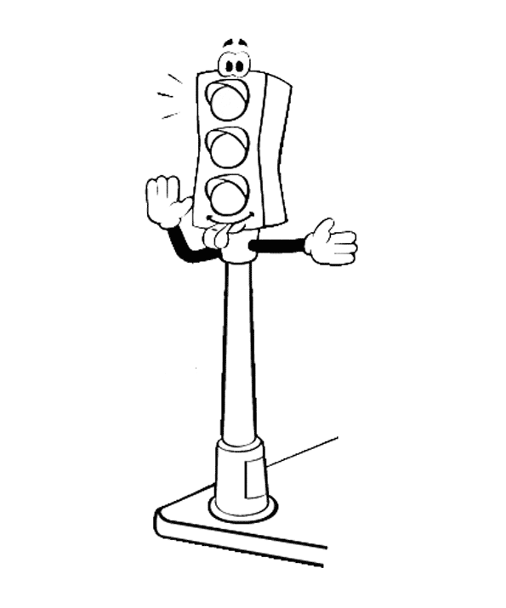 Говорит Светофорик: 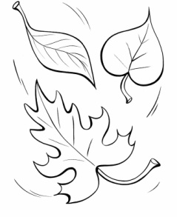

Правила поведения на дороге в осенний период
- В осенний период на дрогах наблюдается плохая видимость из-за частых туманов, сокращения светового дня.
Водители транспортных средств внимательно следят за дорогой и едущими рядом автомашинами, поэтому могут не заметить пешехода, стоящего на тёмной обочине.
Переходи проезжую часть только в строго установленных хорошо освещённых местах!

- Часто в осенний период дорога сырая и скользкая, тормозной путь транспортных средств увеличивается.
При переходе проезжей части даже на зелёный сигнал светофора убедись, что транспорт остановился и водители пропускают тебя!

Если на твоей верхней одежде или обуви нет светоотражающих элементов, обязательно носи фликер!

Пешеход, будь бдителен!
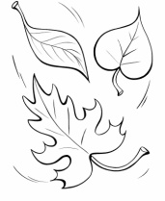

Говорит Светофорик: 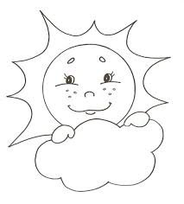
Правила поведения на дороге в весенний период

Переходи проезжую часть только в строго установленных местах!
В весенний период на дрогах наблюдается плохая видимость, как для пешеходов, так и для водителей из-за яркого, слепящего солнца.
Внимательно смотри на сигналы светофора!
! Водители транспортных средств внимательно следят за дорогой и едущими рядом автомашинами, поэтому могут не заметить пешехода, стоящего на обочине.
! На перекрестках не стой близко к проезжей части дороги, особенно где машины выполняют поворот!

Часто в весенний период дорога сырая и скользкая, тормозной путь транспортных средств увеличивается.

При переходе проезжей части на зелёный сигнал светофора убедись, что транспорт остановился и водители пропускают тебя!

Если на твоей верхней одежде или обуви нет светоотражающих элементов, обязательно носи фликер!

Пешеход, будь бдителен!

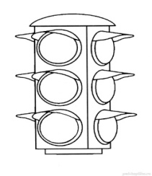 Говорит Светофорик: 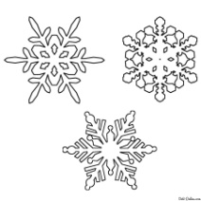
Особенности безопасного поведения в зимний период
! Главное правило поведения на дороге зимой – удвоенное внимание и повышенная осторожность!
! Перед тем как выйти на улицу, необходимо быть готовым ко всем неприятностям, которые припасла для нас матушка - зима.
Ситуация | Решение
- Зимой день короче. В сумерках и в темноте ухудшается видимость.  Часто близкие предметы кажутся далёкими, а далёкие - близкими. | - Необходимо быть особенно внимательным.  Используйте светоотражающие элементы на верхней одежде.
2. В снегопады ухудшается видимость. Снег залепляет глаза пешеходам и мешает обзору дороги. Для водителя видимость дороги тоже ухудшается. Кроме того, солнце и белый снег, как ни странно, тоже помеха. Они создают эффект бликов и ослепляют водителей и пешеходов. | 2.Обычное (летнее) безопасное для перехода расстояние до машины нужно увеличить в несколько раз.  Переходите только по подземным и регулируемым переходам,  а также по пешеходным переходам со специально нанесённой на них разметкой – зеброй.
3. В незначительную оттепель на улице появляются коварные лужи, под которыми скрывается лёд.  Дорога становится скользкой. | 3. При переходе через проезжую часть лучше подождать, пока не будет проезжающих машин.  Переходить надо только шагом!
4. Увидеть приближающийся транспорт мешают:  *сугробы на обочине;  *сужение дороги из-за неубранного снега;  *стоящая заснеженная машина. | 4. Необходимо быть более внимательным. При переходе через дорогу и ожидании транспорта не поднимайтесь на брустверы  (снежные валы), образованные на краю в результате работы снегоуборочной техники.
5. Тёплая зимняя одежда мешает свободно двигаться, сковывает движение. | 5. Внимательно и осторожно переходите проезжую часть, не торопитесь.
6. Дети часто пытаются оказать помощь водителю буксирующей на льду машины.  Агитбригада по ПДД | 6. Не стой рядом с буксирующей машиной. Из-под колёс могут вылететь куски льда и камни. А главное – машина может неожиданно вырваться из снежного плена и резко рвануть в любую сторону. Увеличивается вероятность оказаться под колёсами автомобиля!

